北京理工大学
研究生管理信息系统
培养环节申请审核流程及操作指南

学院版

目录
1. 审核说明 1
2. 培养计划管理 1
2.1. 学生培养计划查询 1
2.2. 培养计划院系审核 2
3. 培养环节管理 3
3.1. 博士资格考试审核 3
3.2. 开题信息审核 5
3.3. 中期申请审核 6
3.4. 实践活动审核 8
3.5. 学术活动审核 10
3.6. 实践拓展审核 11
3.7. 创新训练审核 13
3.8. 文献综述审核 15
3.9. 培养环节审核 16

审核说明
审核通过则进入下一级审核（若是最后一级则审核结束）。
审核不通过则审核结束。
驳回则驳回给学生修改申请，重新提交。
退回则退回给教师重新审核。
撤销审核则撤销学院已审核的数据，重新进行审核。
待办事项显示学院待审核的数据。可直接点击学生姓名/学号进行审核。
查询条件中的审核状态，默认显示学院审核（待审核），可直接进行审核。
若学院已审核，下一级还未审核，学院可进行撤销审核。操作说明：查询条件中的审核状态选择“学院审核（通过）”/“学院审核（不通过）”，再点击操作栏的审核/查看，弹框页面底部即可进行撤销审核。
若学院已审核通过的数据，再一次出现，有两种情况，情况1：被下一级审核人退回给学院，即学院必须重新审核。情况2：学生提交的数据被下一级审核人驳回，学生修改后，再次提交的申请，需要再次审核。

培养计划管理

学生培养计划查询
业务应用描述
查询学生的培养计划。
操作步骤
登录系统，点击【培养】→【培养计划管理】→【学生培养计划查询】。
操作说明
下图为学生培养计划查询页面。
查询操作：选择院系、专业、年级等，点击【查询】；
勾选学生，点击【Word打印】可打印学生培养计划；
点击操作栏的【查看】可查看学生的培养计划。
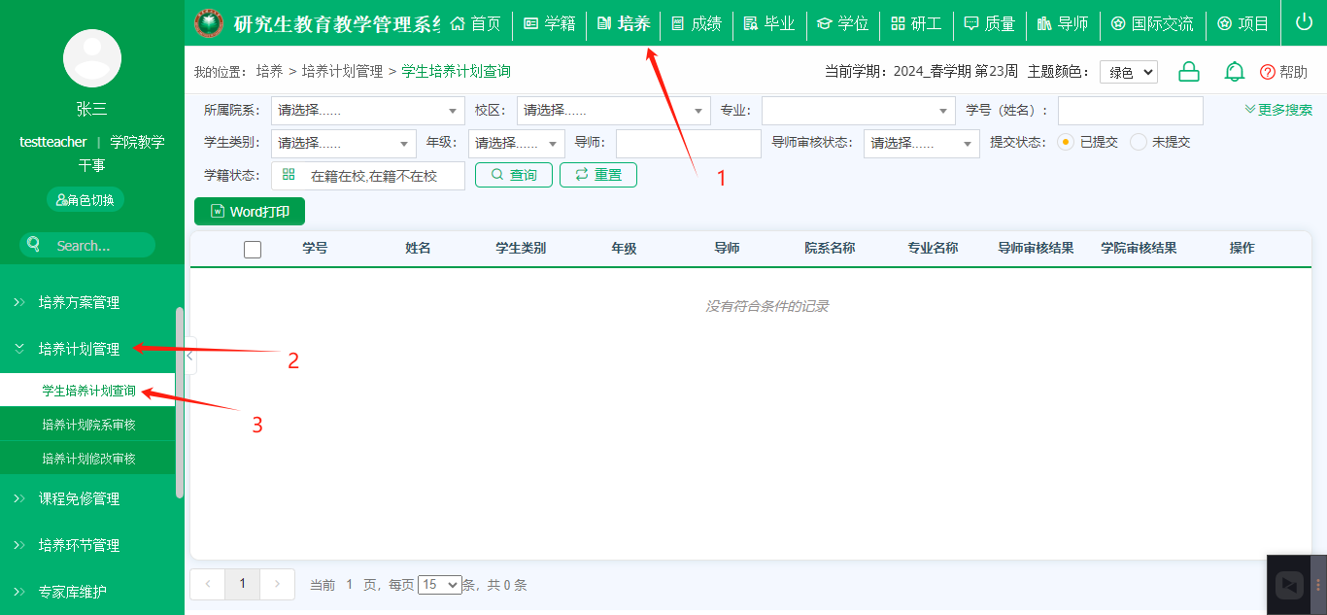
图：学生培养计划查询

培养计划院系审核
业务应用描述
审核学生提交的培养计划。
操作步骤
登录系统，点击【培养】→【培养计划管理】→【培养计划院系审核】。
操作说明
下图为培养计划院系审核页面。
查询操作：选择院系、专业、年级等，点击【查询】；
查询条件中的院系审核意见，默认显示“未审核”，勾选数据，点击【批量通过】进行批量审核。
查询条件中的院系审核意见，选择“通过”，勾选数据，点击【批量撤销】撤销审核。
点击操作栏的【查看】查看学生提交的培养计划。
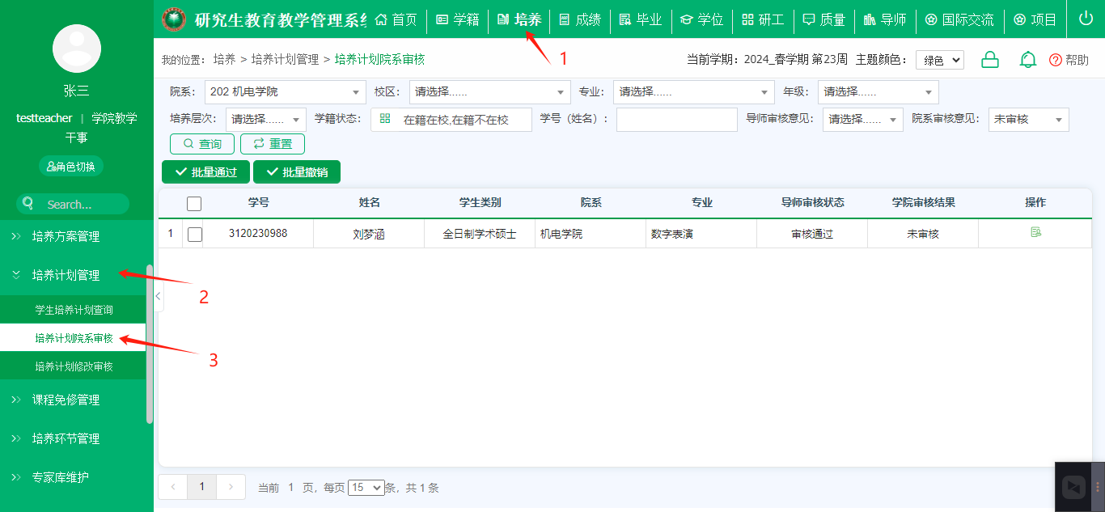
图：培养计划院系审核
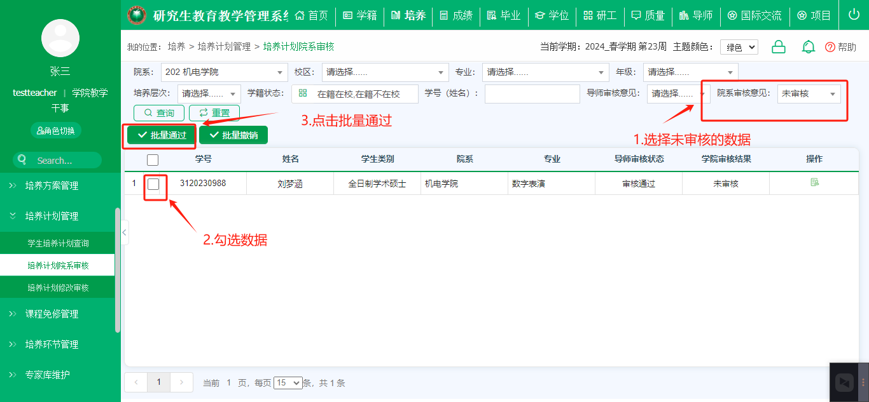
图：培养计划院系审核-未审核

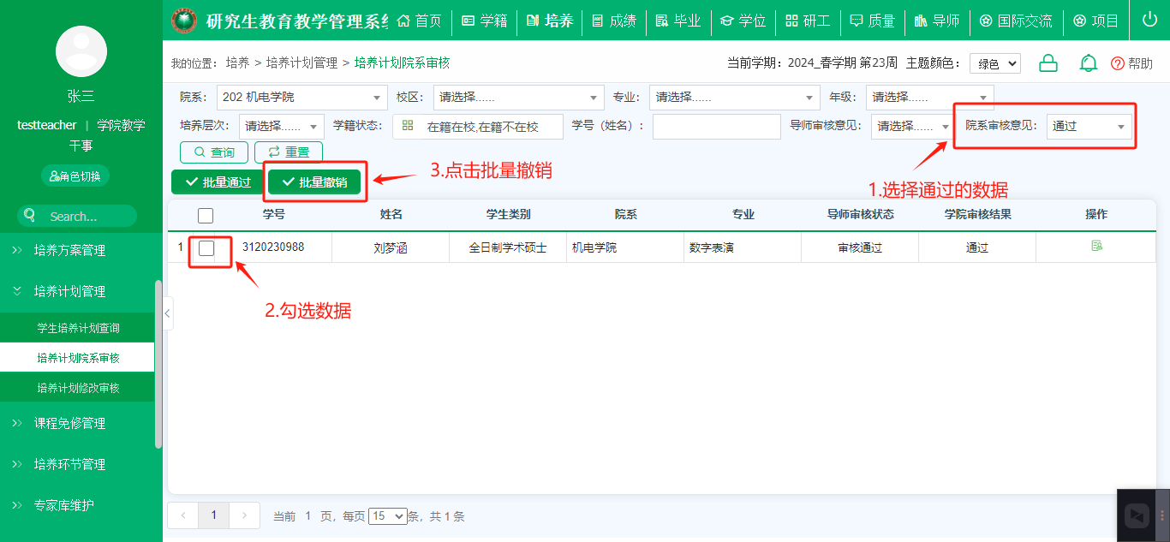
图：培养计划院系审核-通过

培养环节管理

博士资格考试审核
业务应用描述
审核学生提交博士资格考试信息填报。
操作步骤
登录系统，点击【培养】→【培养环节管理】→【博士资格考试审核】。（也可在首页的待办事项直接点击学生进行审核）
操作说明
查询：选择学生类别、学号/姓名等，点击【查询】。
查询条件中的状态，默认显示“学院（待审核）”，先点击操作栏的【审核/查看】查看学生提交的申请，在弹框页面底部录入学院审核意见，最后进行审核【通过】/【不通过】/【退回到申请人】/【退回到上一级】。审核通过/审核不通过则审核结束，退回到申请人则驳回给学生修改申请重新提交，退回到上一级则退回给导师重新审核。
若学生的申请被退回修改过，审核详情页面的底部会有“历史审核记录”，点击【历史审核记录】可查看详情。
查询条件中的状态，选择“学院（通过）/学院（不通过）”可【撤销审核】，重新进行审核。
勾选待审核的数据，点击【批量通过】/【批量不通过】进行批量审核。
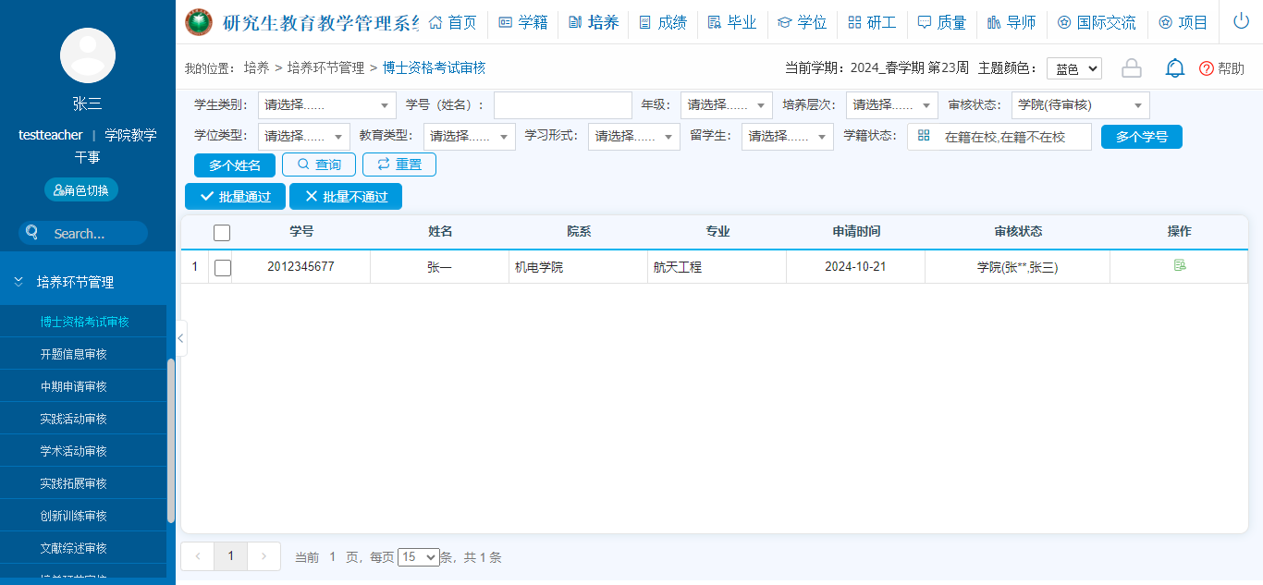
图：博士资格考试审核
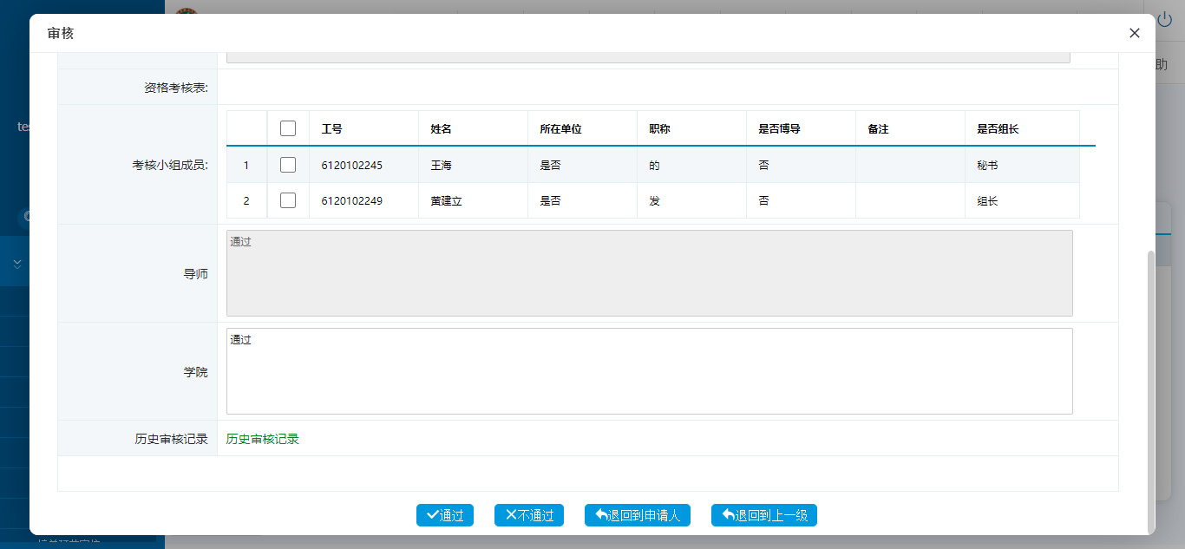
图：博士资格考试审核-学院（待审核）
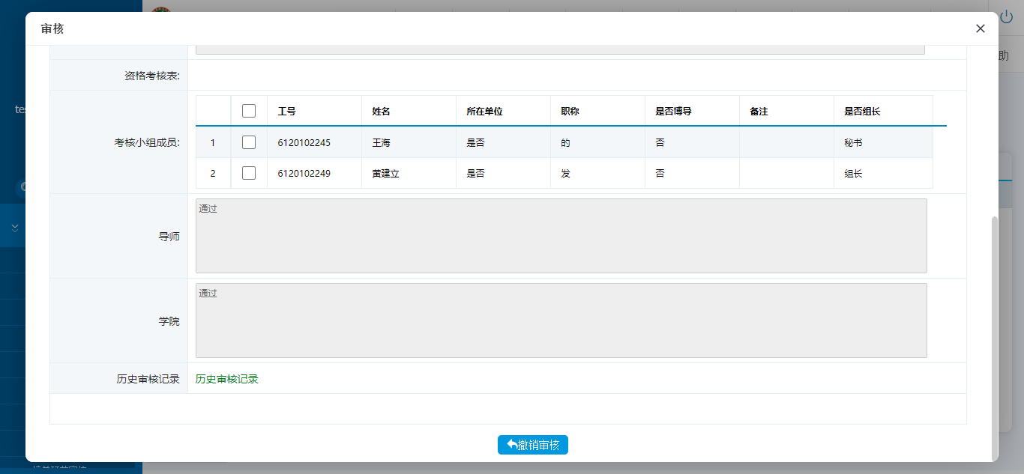
图：博士资格考试审核-撤销审核

开题信息审核
业务应用描述
审核学生提交的开题申请。
操作步骤
登录系统，点击【培养】→【培养环节管理】→【开题信息审核】。（也可在首页的待办事项直接点击学生进行审核）
操作说明
查询：选择学生类别、学号/姓名等，点击【查询】。
查询条件中的状态，默认显示“学院（待审核）”，先点击操作栏的【审核/查看】查看学生提交的申请，在弹框页面底部录入学院审核意见，最后进行审核【通过】/【退回到申请人】/【退回到上一级】。审核通过则审核结束，退回到申请人则驳回给学生修改申请重新提交，退回到上一级则退回给导师重新审核。
若学生的申请被退回修改过，审核详情页面的底部会有“历史审核记录”，点击【历史审核记录】可查看详情。
查询条件中的状态，选择“学院（通过）”可【撤销审核】，重新进行审核。
勾选待审核的数据，点击【批量通过】/【批量不通过】/【批量退回】进行批量审核。
勾选数据，点击【导出开题文件】导出相应文件。
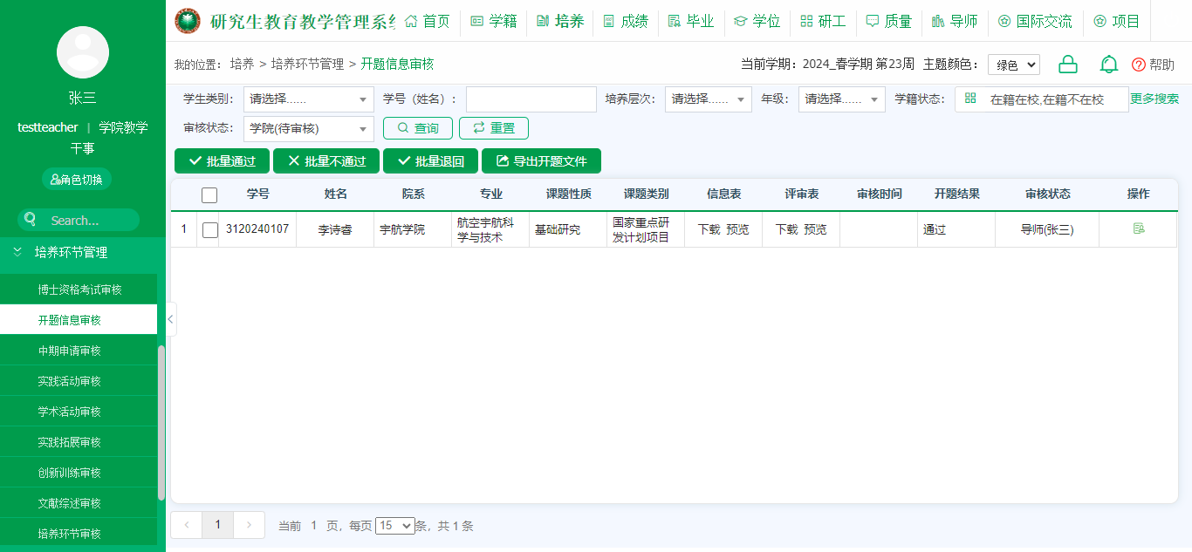
图：开题信息审核
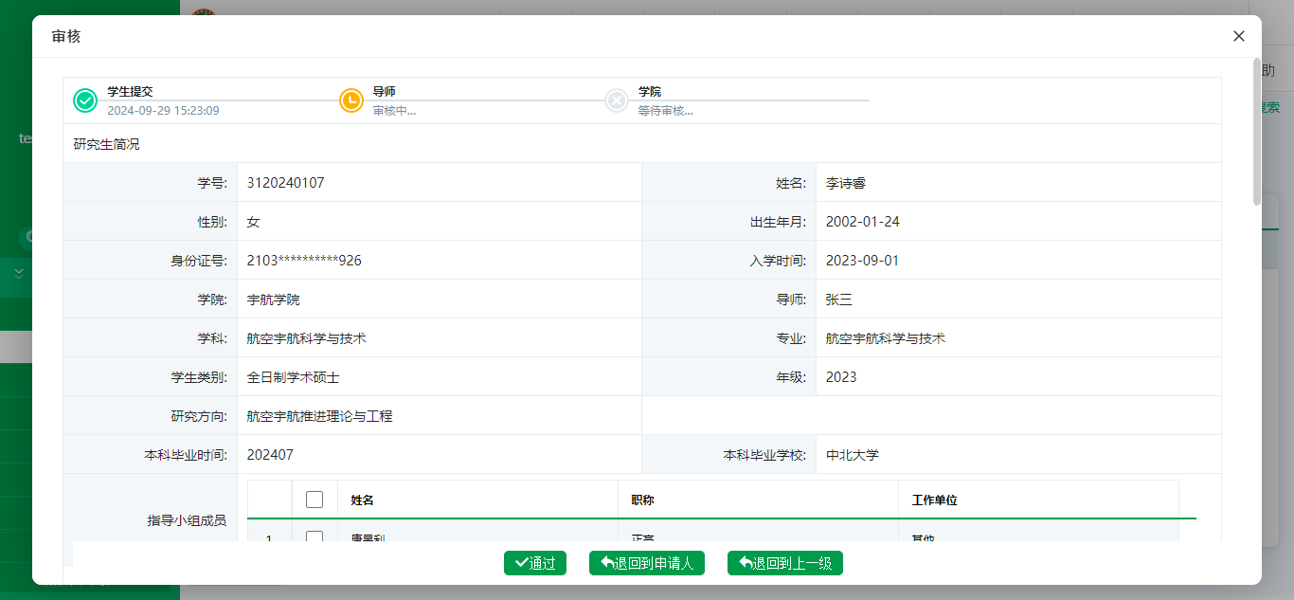
图：开题信息审核-学院待审核

中期申请审核
业务应用描述
审核学生提交的中期申请。
操作步骤
登录系统，点击【培养】→【培养环节管理】→【中期申请审核】。（也可在首页的待办事项直接点击学生进行审核）
操作说明
查询：选择学生类别、学号/姓名等，点击【查询】。
查询条件中的状态，默认显示“学院（待审核）”，先点击操作栏的【审核/查看】查看学生提交的申请，在弹框页面底部录入学院审核意见，最后进行审核【通过】/【退回到申请人】/【退回到上一级】。审核通过/审核不通过则审核结束，退回到申请人则驳回给学生修改申请重新提交，退回到上一级则退回给导师重新审核。
若学生的申请被退回修改过，审核详情页面的底部会有“历史审核记录”，点击【历史审核记录】可查看详情。
查询条件中的状态，选择“学院（通过）”可【撤销审核】，重新进行审核。
勾选待审核的数据，点击【批量通过】/【批量不通过】/【批量退回】进行批量审核。
勾选数据，点击【导出中期文件】进行导出。
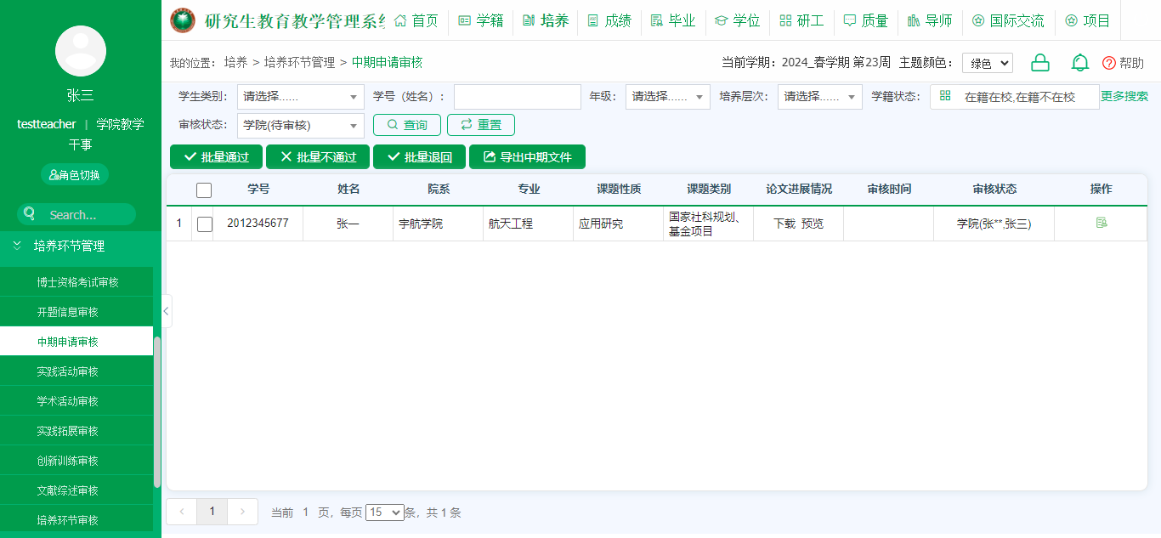
图:中期申请审核
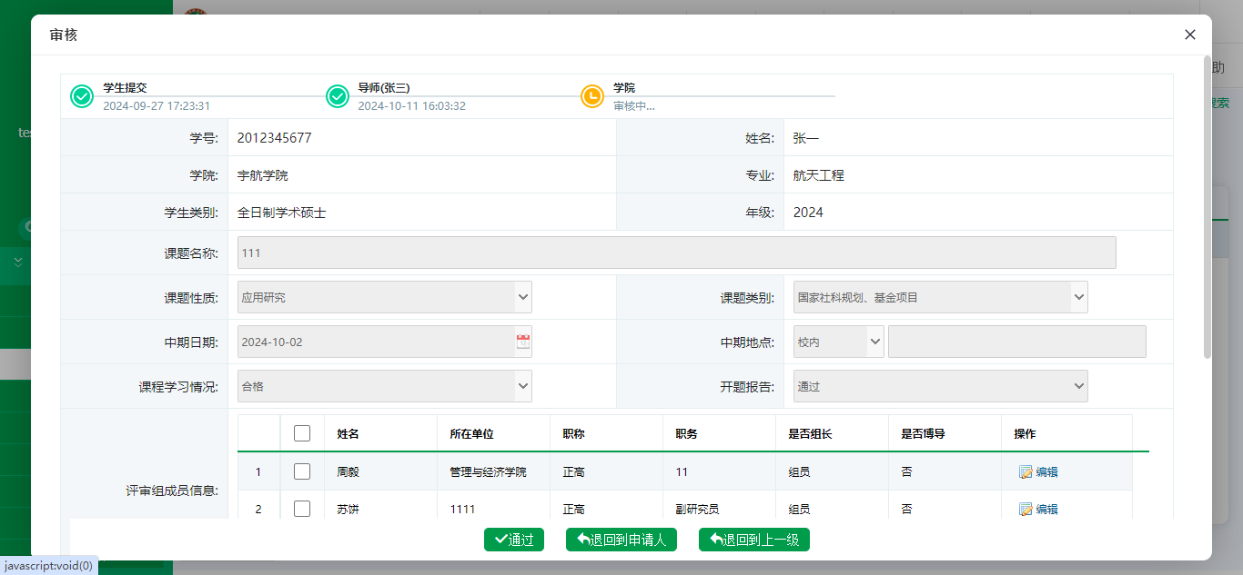
图:中期申请审核-学院（待审核）
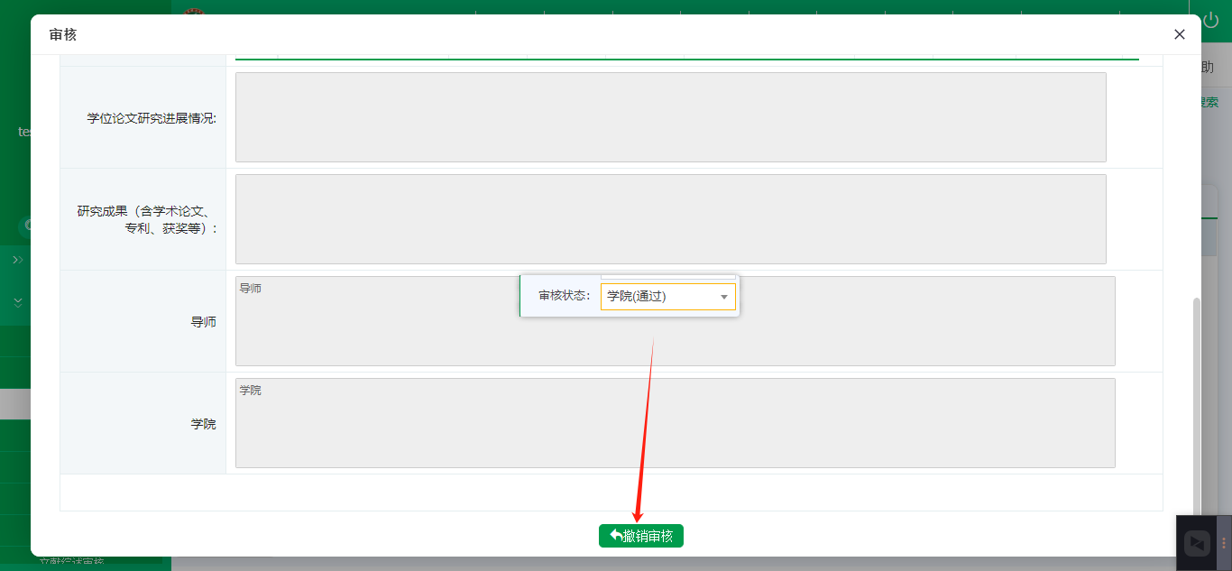
图:中期申请审核-撤销审核

实践活动审核
业务应用描述
审核学生提交的实践活动。
操作步骤
登录系统，点击【培养】→【培养环节管理】→【实践活动审核】。（也可在首页的待办事项直接点击学生进行审核）
操作说明
查询：选择学生类别、学号/姓名等，点击【查询】。
查询条件中的状态，默认显示“学院（待审核）”，先点击操作栏的【审核/查看】查看学生提交的申请，在弹框页面底部录入学院审核意见，最后进行审核【通过】/【不通过】/【退回修改】/【退回上级】。审核通过/审核不通过则审核结束，退回修改则驳回给学生修改申请重新提交，退回上级则退回给导师重新审核。
若学生的申请被退回修改过，审核详情页面的底部会有“历史审核记录”，点击【历史审核记录】可查看详情。
查询条件中的状态，选择“学院（通过）/学院（不通过）”可【撤销审核】，重新进行审核。
勾选待审核的数据，点击【批量通过】/【批量不通过】进行批量审核。
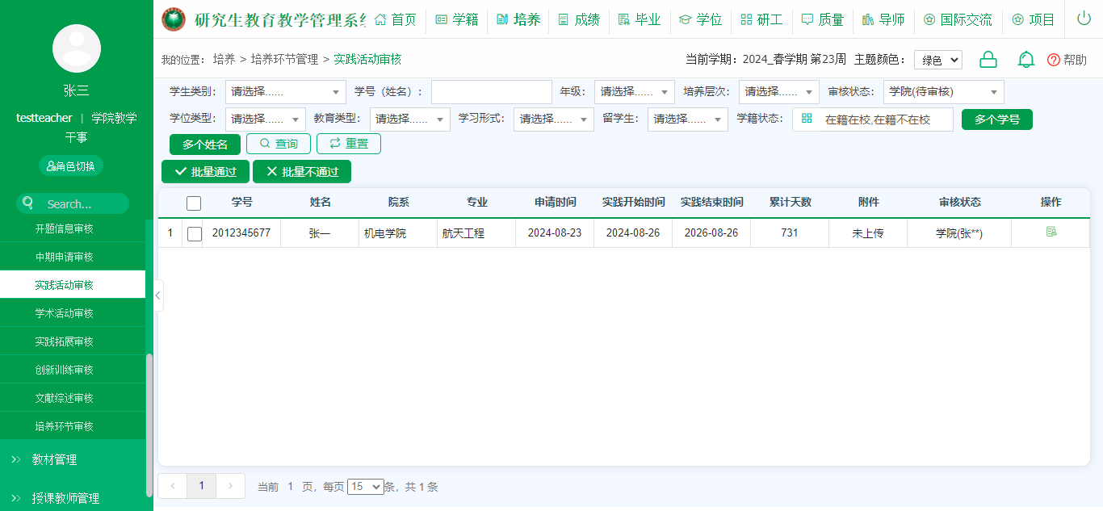
图：实践活动审核
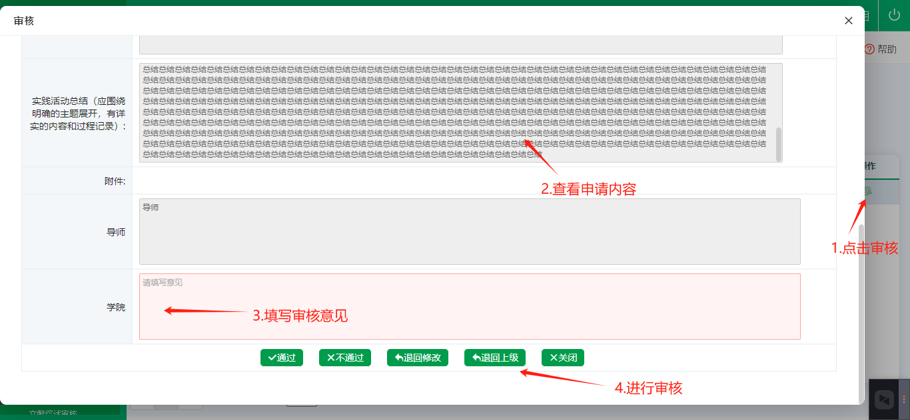
图：实践活动审核-学院（待审核）
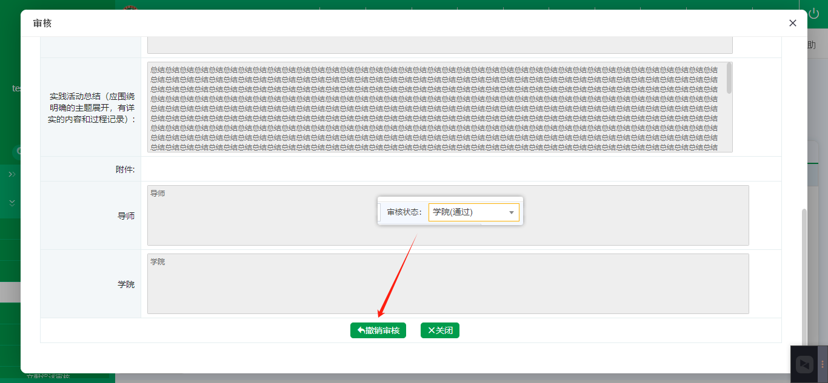
图：实践活动审核-撤销审核

学术活动审核
业务应用描述
审核学生提交的学术活动。
操作步骤
登录系统，点击【培养】→【培养环节管理】→【学术活动审核】。（也可在首页的待办事项直接点击学生进行审核）
操作说明
查询：选择学生类别、学号/姓名等，点击【查询】。
查询条件中的状态，默认显示“学院（待审核）”，先点击操作栏的【审核/查看】查看学生提交的申请，在弹框页面底部录入学院审核意见，最后进行审核【通过】/【不通过】/【退回修改】/【退回上级】。审核通过/审核不通过则审核结束，退回修改则驳回给学生修改申请重新提交，退回上级则退回给导师重新审核。
若学生的申请被退回修改过，审核详情页面的底部会有“历史审核记录”，点击【历史审核记录】可查看详情。
查询条件中的状态，选择“学院（通过）/学院（不通过）”可【撤销审核】，重新进行审核。
勾选待审核的数据，点击【批量通过】/【批量不通过】进行批量审核。
筛选查询条件，点击【导出】导出相应数据。
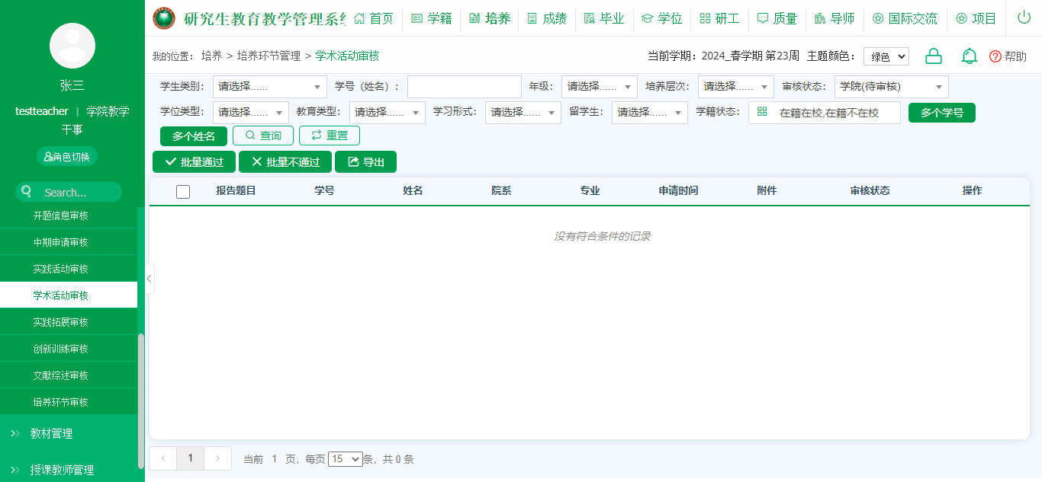
图：学术活动审核
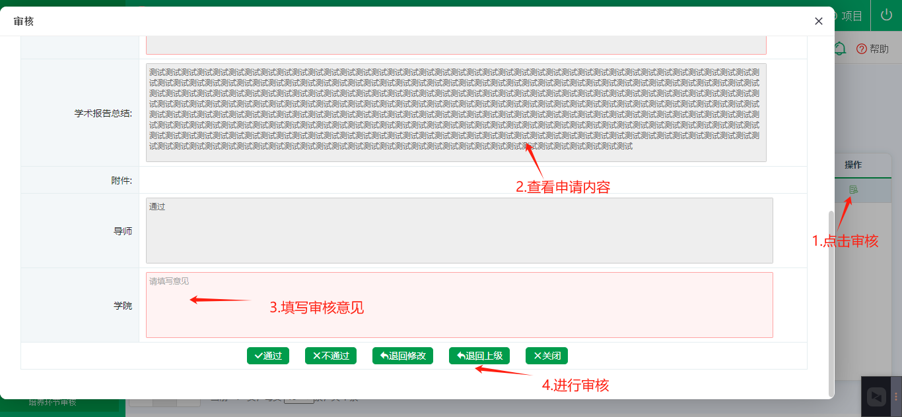
图：学术活动审核-学院（待审核）
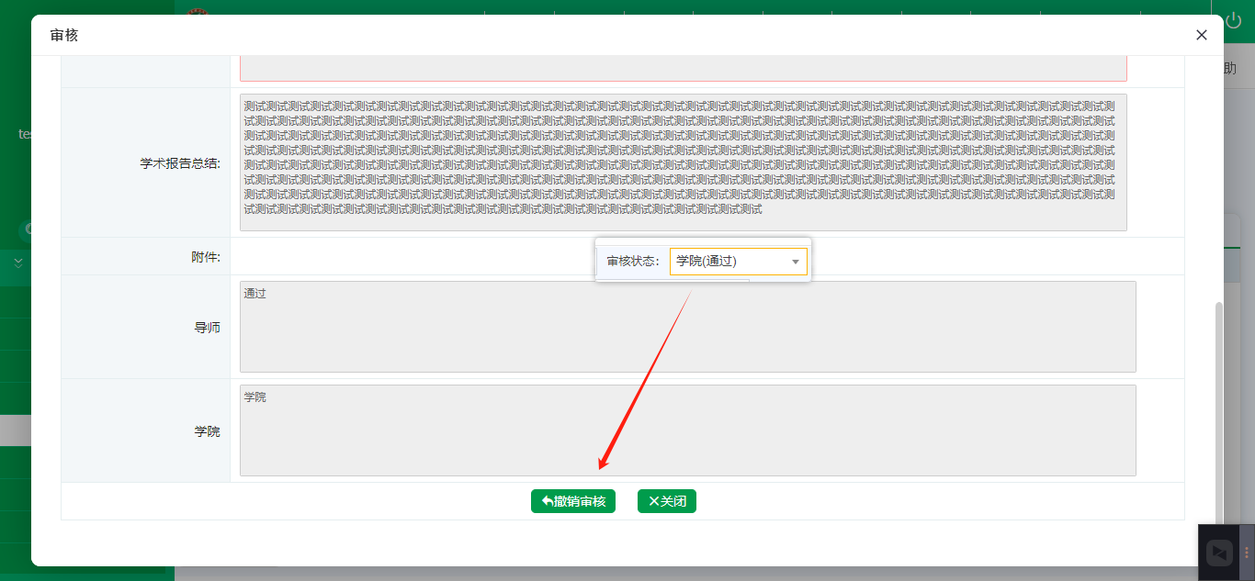
图：学术活动审核-撤销审核

实践拓展审核
业务应用描述
审核学生提交的实践拓展。
操作步骤
登录系统，点击【培养】→【培养环节管理】→【实践拓展审核】。（也可在首页的待办事项直接点击学生进行审核）
操作说明
查询：选择学生类别、学号/姓名等，点击【查询】。
查询条件中的状态，默认显示“学院（待审核）”，先点击操作栏的【审核/查看】查看学生提交的申请，在弹框页面底部录入学院审核意见，最后进行审核【通过】/【不通过】/【退回修改】/【退回上级】。审核通过/审核不通过则审核结束，退回修改则驳回给学生修改申请重新提交，退回上级则退回给导师重新审核。
若学生的申请被退回修改过，审核详情页面的底部会有“历史审核记录”，点击【历史审核记录】可查看详情。
查询条件中的状态，选择“学院（通过）/学院（不通过）”可【撤销审核】，重新进行审核。
勾选待审核的数据，点击【批量通过】/【批量不通过】进行批量审核。
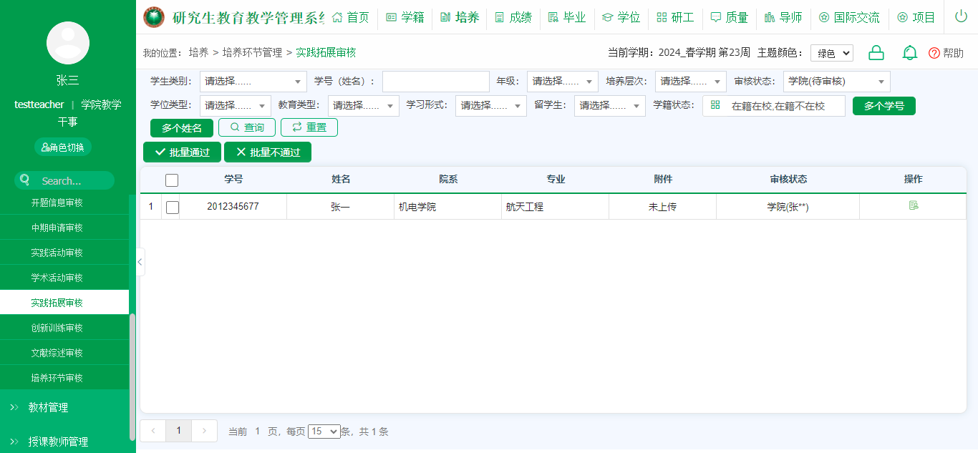
图：实践拓展审核
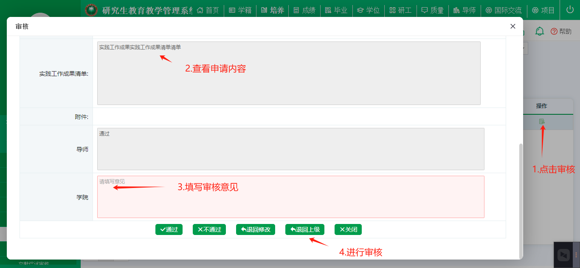
图：实践拓展审核-学院（待审核）
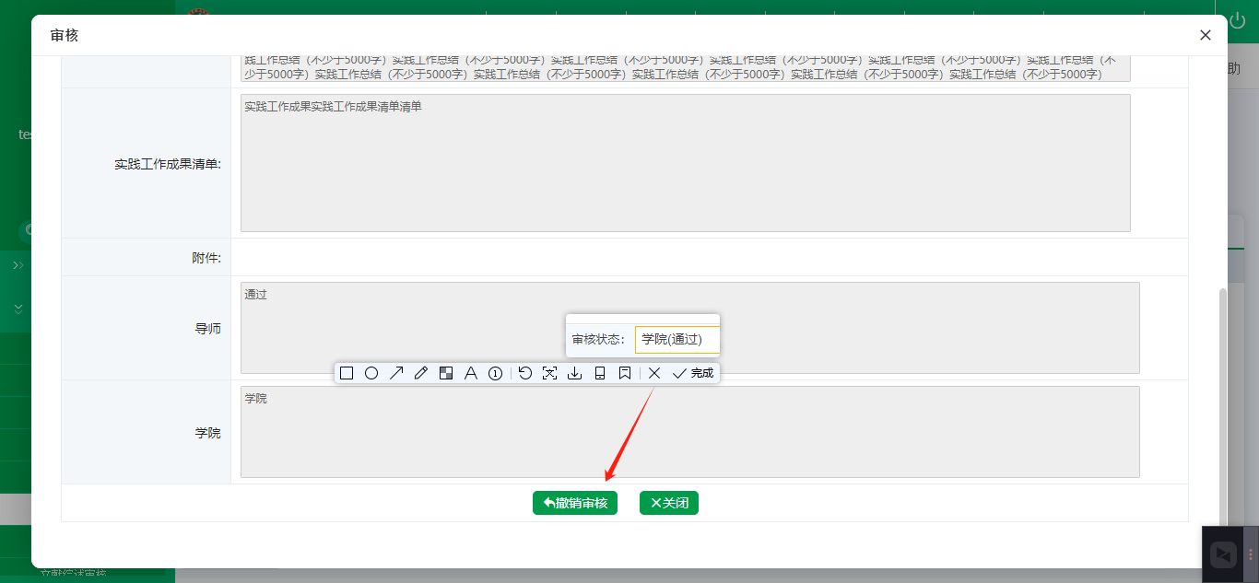
图：实践拓展审核-撤销审核

创新训练审核
业务应用描述
审核学生提交的创新训练。
操作步骤
登录系统，点击【培养】→【培养环节管理】→【创新训练审核】。（也可在首页的待办事项直接点击学生进行审核）
操作说明
查询：选择学生类别、学号/姓名等，点击【查询】。
查询条件中的状态，默认显示“学院（待审核）”，先点击操作栏的【审核/查看】查看学生提交的申请，在弹框页面底部录入学院审核意见，最后进行审核【通过】/【不通过】/【退回修改】/【退回上级】。审核通过/审核不通过则审核结束，退回修改则驳回给学生修改申请重新提交，退回上级则退回给导师重新审核。
若学生的申请被退回修改过，审核详情页面的底部会有“历史审核记录”，点击【历史审核记录】可查看详情。
查询条件中的状态，选择“学院（通过）/学院（不通过）”可【撤销审核】，重新进行审核。
勾选待审核的数据，点击【批量通过】/【批量不通过】进行批量审核。
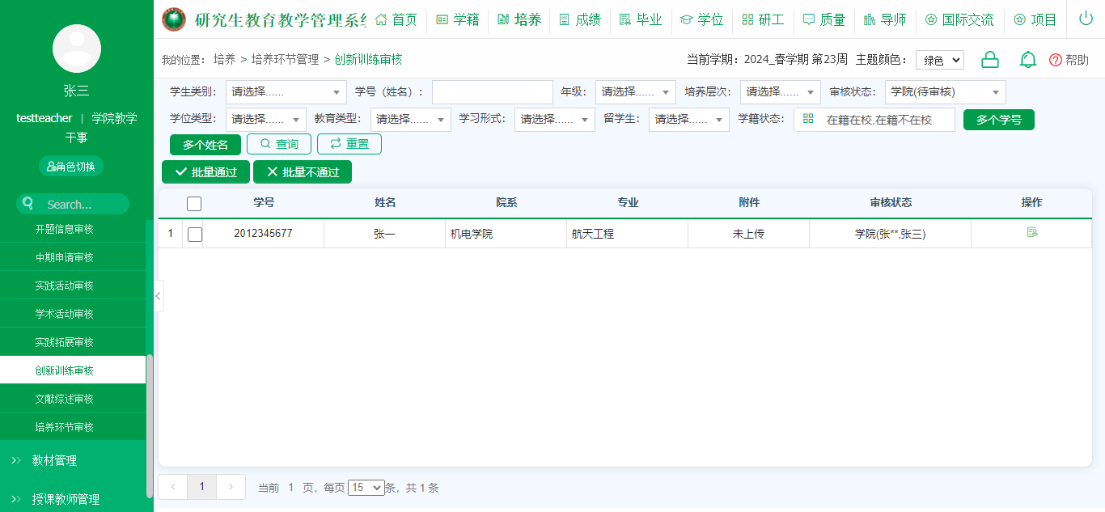
图：创新训练审核
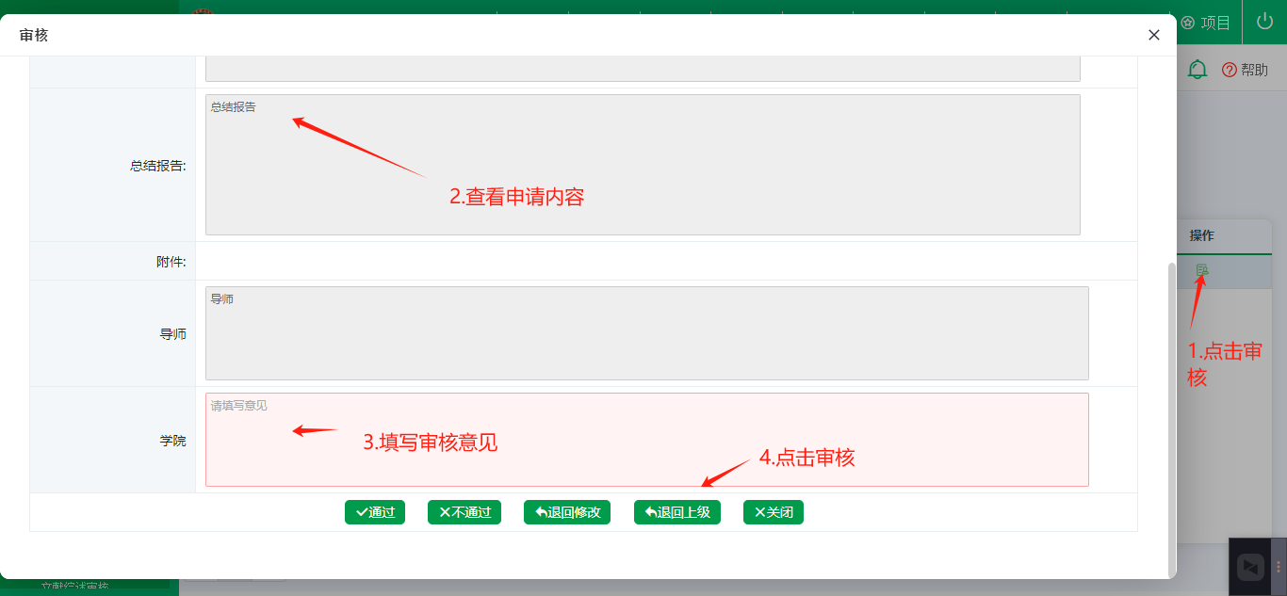
图：创新训练审核-学院（待审核）
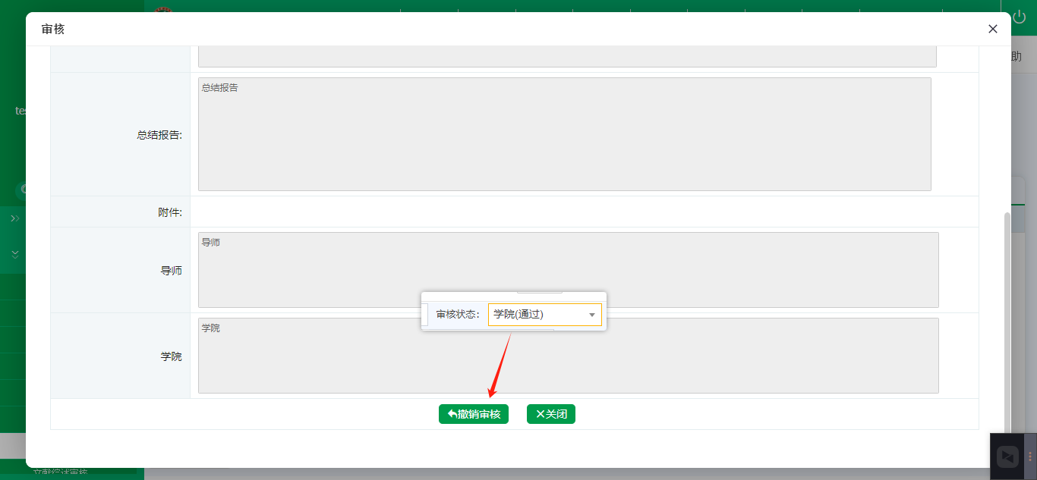
图：创新训练审核-撤销审核

文献综述审核
业务应用描述
审核学生提交的文献综述。
操作步骤
登录系统，点击【培养】→【培养环节管理】→【文献综述审核】。（也可在首页的待办事项直接点击学生进行审核）
操作说明
查询：选择学生类别、学号/姓名等，点击【查询】。
查询条件中的状态，默认显示“学院（待审核）”，先点击操作栏的【审核/查看】查看学生提交的申请，在弹框页面底部录入学院审核意见，最后进行审核【通过】/【不通过】/【退回修改】/【退回上级】。审核通过/审核不通过则审核结束，退回修改则驳回给学生修改申请重新提交，退回上级则退回给导师重新审核。
若学生的申请被退回修改过，审核详情页面的底部会有“历史审核记录”，点击【历史审核记录】可查看详情。
查询条件中的状态，选择“学院（通过）/学院（不通过）”可【撤销审核】，重新进行审核。
勾选待审核的数据，点击【批量通过】/【批量不通过】/【批量退回】进行批量审核。
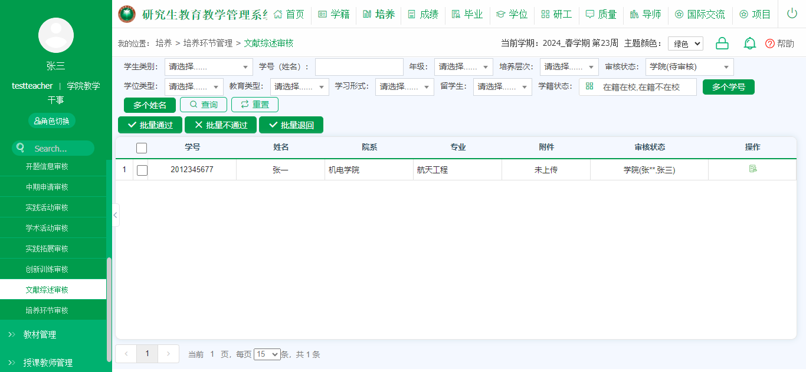
图：文献综述审核
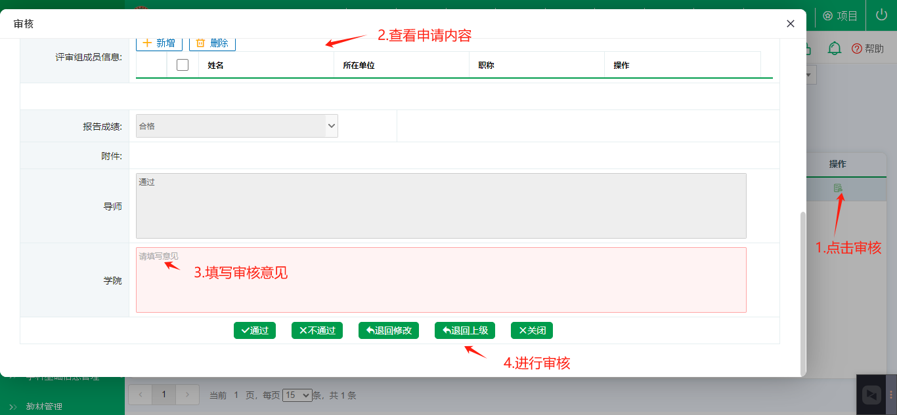
图：文献综述审核-学院（待审核）
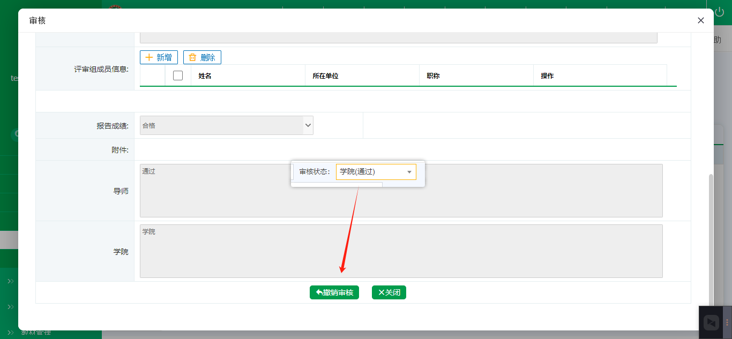
图：文献综述审核-撤销审核

培养环节审核
业务应用描述
审核学生提交的培养环节。
操作步骤
登录系统，点击【培养】→【培养环节管理】→【培养环节审核】。（也可在首页的待办事项直接点击学生进行审核）
操作说明
查询：选择学生类别、学号/姓名等，点击【查询】。
查询条件中的状态，默认显示“学院（待审核）”，先点击操作栏的【审核/查看】查看学生提交的申请，在弹框页面底部录入学院审核意见，最后进行审核【通过】/【不通过】/【退回修改】。审核通过则进入下一级审核，审核不通过则审核结束，退回修改则驳回给学生修改申请重新提交。
若学生的申请被退回修改过，审核详情页面的底部会有“历史审核记录”，点击【历史审核记录】可查看详情。
若学院已审核，下级未审核，查询条件中的状态，选择“学院（通过）/学院（不通过）”可【撤销审核】，重新进行审核。
勾选待审核的数据，点击【批量通过】/【批量不通过】进行批量审核。
筛选查询条件，点击【导出汇总表】导出相应信息。
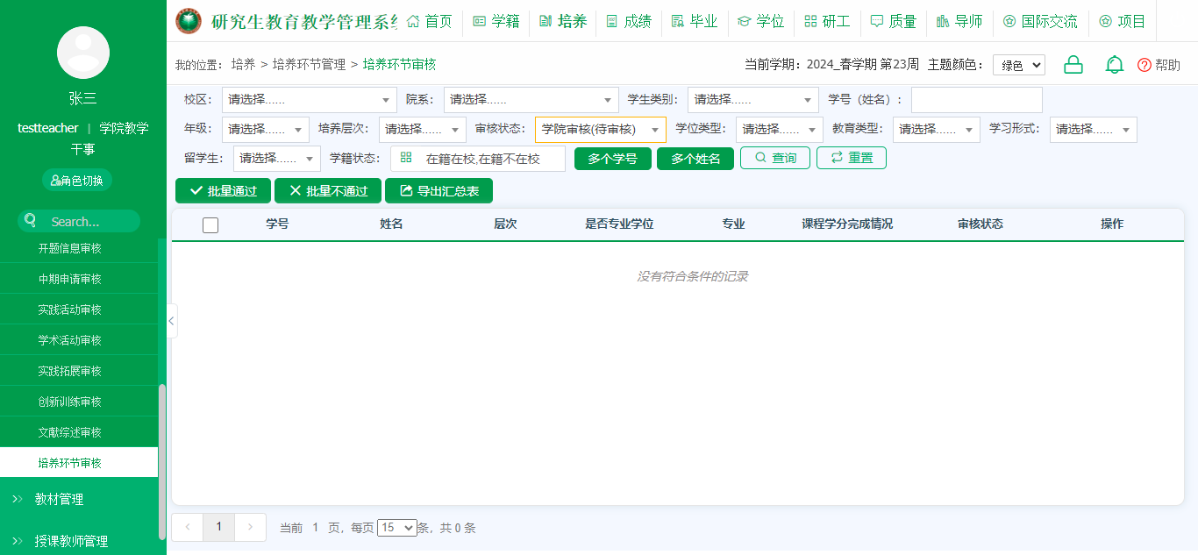
图：培养环节审核
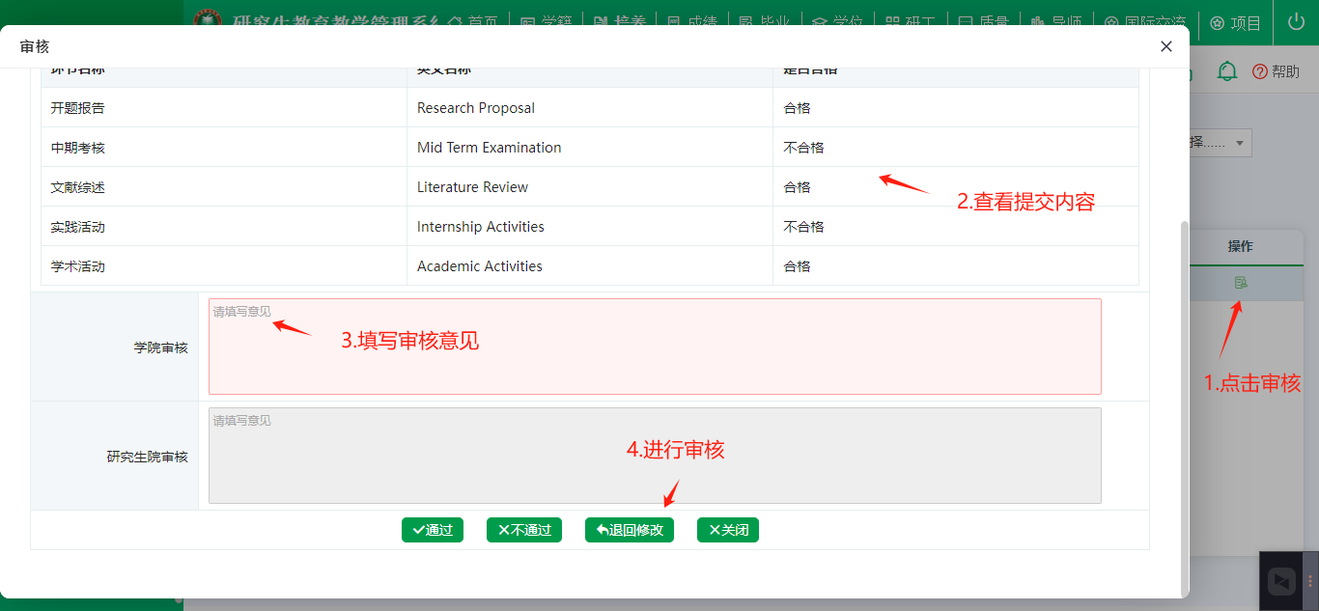
图：培养环节审核-学院（待审核）
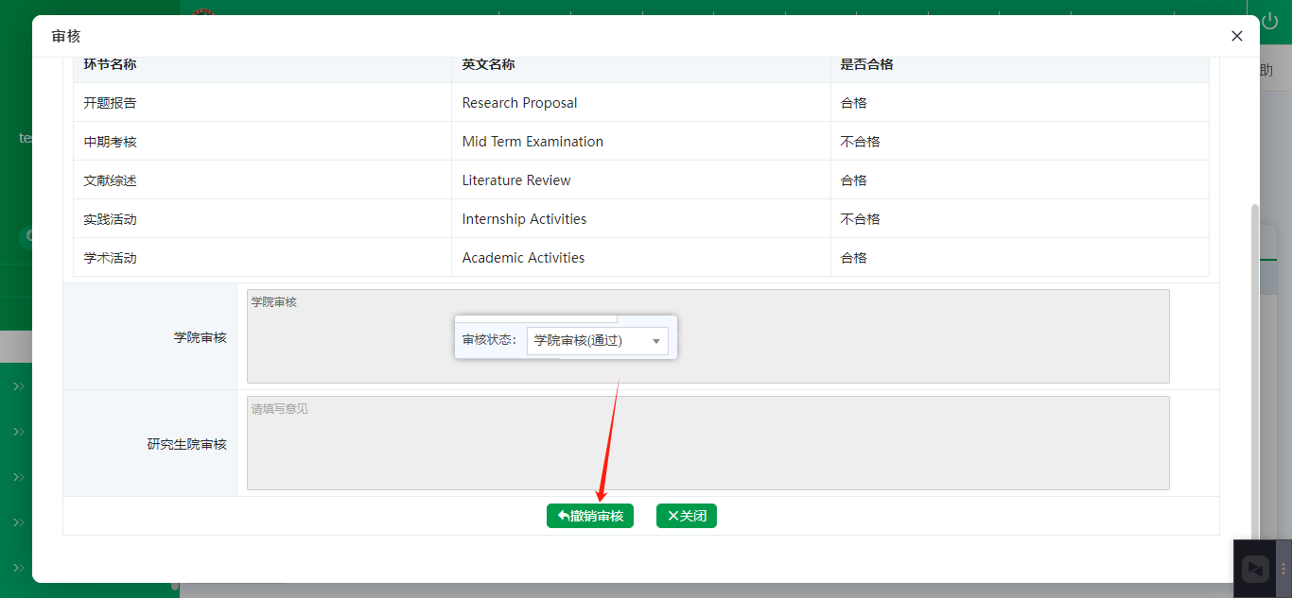
图：培养环节审核-撤销审核
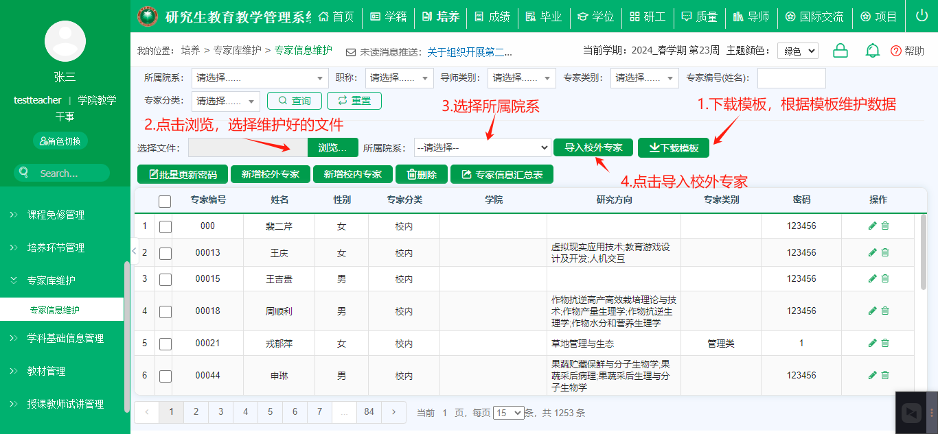
图：专家信息维护

